COMPRA EN LÍNEA USANDO EL SITIO WEB O LA APP DE WALMART

# CÓMO EMPEZAR

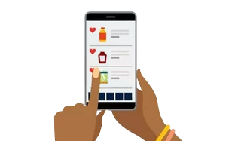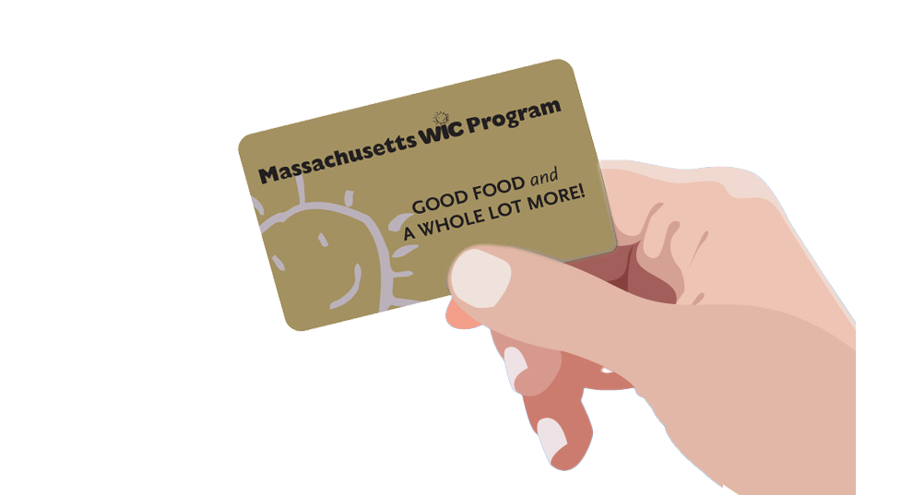

1. Dirígete a [www.walmart.com/wic.](http://www.walmart.com/wic)
2. Inicia sesión en tu cuenta actual o crea una cuenta.
3. Dirígete a tu Cartera y haz clic en “Add new payment method” (Agregar nuevo método de pago) e ingresa tu número de Tarjeta de WIC (programa de nutrición suplementaria para mujeres, bebés y niños) y NIP.
4. Selecciona tu ubicación de tienda.

# CONSEJOS

* + Pueden aplicarse tarifas de entrega o envío y éstas no las cubre el programa WIC.
  + Walmart te pide introducir una forma secundaria de pago si eliges entrega o tienes algún artículo no cubierto por el programa WIC en tu pedido.

# CÓMO COMPRAR

1. Selecciona “View and shop my benefits” (Ver mis beneficios y comprar usándolos) en la Tarjeta de WIC en tu Cartera.
2. Haz clic en cada alimento en tu saldo de beneficios para ver las opciones elegibles de WIC sugeridas.
3. Para buscar más productos de WIC, selecciona el filtro “Benefit Programs” (Programas de Beneficios), luego selecciona “WIC eligible” (elegibles de WIC).
4. Haz clic en “Add” (Agregar) para añadir el artículo a tu carrito de compras.

# PARA AYUDA

**Si tienes preguntas o necesitas apoyo, comunícate con el Centro de Ayuda de Walmart**

**1-800-925-6278 | walmart.com/wic**

# CÓMO PAGAR

1. Haz clic en tu Carrito de Compras.
2. Elige recolección o entrega y selecciona un día y hora.

» La disponibilidad de entrega se basa en la dirección.

1. Haz clic en “Continue to check out” (Continuar para realizar pago).
2. Introduce tu NIP de WIC.
3. Revisa tu pedido y tu selección de pago.
4. Haz clic en “Place order” (Realizar pedido).
5. Introduce tu NIP de WIC nuevamente para autorizar tu tarjeta de WIC.

Tu saldo de beneficios de WIC se actualizará

cuando se realice tu pedido.

Form #185 Spanish

@MassWIC

Esta institución es proveedora de igualdad de oportunidades.